Unit 5 Lesson 1: Varias veces

WU Observa y pregúntate: Comparemos cubos (Warm up)

Student Task Statement
¿Qué observas? ¿Qué te preguntas?
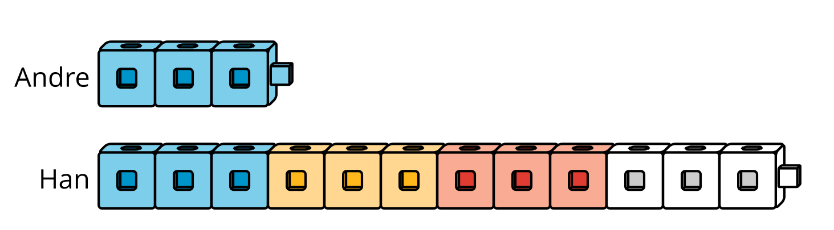
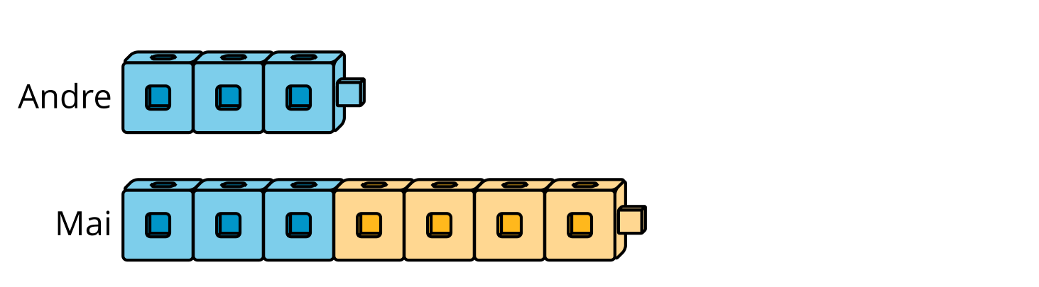

1 El doble

Student Task Statement
Andre tiene algunos cubos. Han tiene el doble de cubos que Andre.
Usa cubos, imágenes u otros diagramas para mostrar cuántos cubos podría tener Andre y cuántos cubos podría tener Han.
Prepárate para explicar cómo se muestra en tu representación que Han tiene el doble de cubos que Andre.

2 Varias veces

Student Task Statement
En cada situación, haz un dibujo que muestre el número de cubos que tienen los estudiantes. Prepárate para explicar tu razonamiento.
- Andre tiene los siguientes cubos y Han tiene 4 veces esa cantidad.
- 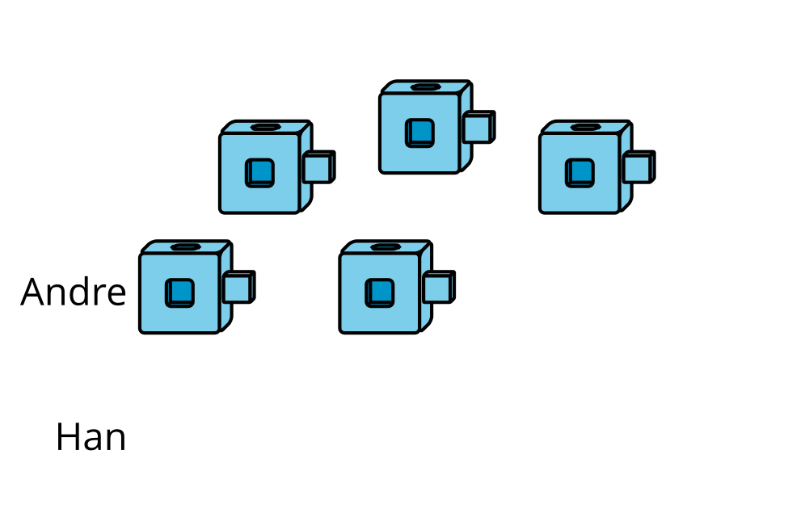
- Priya tiene los siguientes cubos y Jada tiene 6 veces esa cantidad.
- 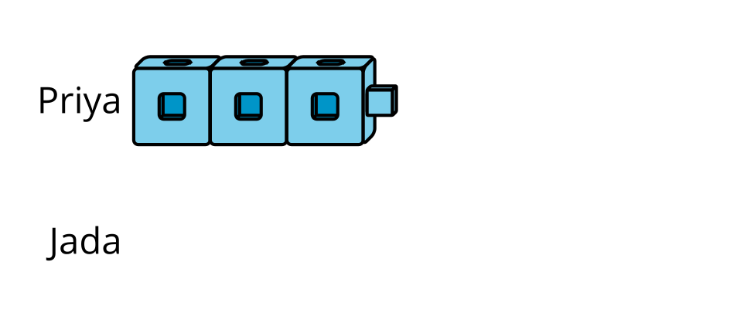
- Tyler tiene los siguientes cubos y Mai tiene 8 veces esa cantidad.
- 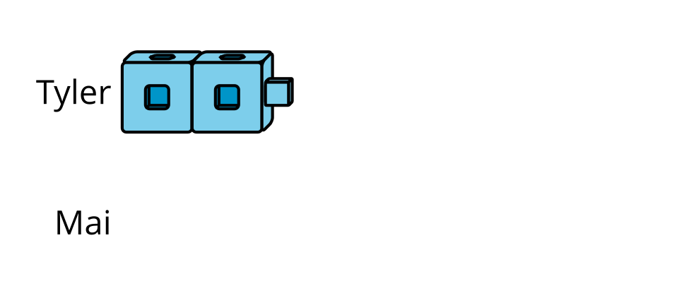
- ¿Qué número representa “8 veces 2”? Muestra tu razonamiento.

3 Hagamos $n$ veces (Optional)

Student Task Statement
Trabaja con un compañero en esta actividad.
- Compañero A: arma un grupo de cubos encajables que tenga de 2 a 6 cubos y muéstraselo al compañero B.
- Compañero B: lanza un dado numérico. Llamemos al número que sacaste $n$.
- Compañero A: usa los cubos encajables o un diagrama para mostrar $n$ veces la cantidad de cubos del grupo original. Muestra tu razonamiento.
- Compañero B: revisa el trabajo de tu compañero y habla con él sobre cualquier cosa con la que no estés de acuerdo.
- Intercambien roles y repitan lo anterior.

Images for Activity Synthesis
© CC BY 2021 Illustrative Mathematics®

